Сценарий развлечения «День знаний» 2021год.
для всех групп детского сада
Музыкальный руководитель: Кондратьева Л.Р.
Цель: Дать детям знания о празднике «День знаний» в увлекательной игровой форме. Создать у детей радостное настроение, вызвать эмоциональный подъем, сплотить участников коллектива.
Задачи: формировать положительные эмоции, чувств радости от участия в празднике; развивать танцевально-музыкальные способности детей, координацию движений, чувство ритма;
поощрять и стимулировать стремление детей к получению новых знаний.
Действующие лица: Ведущий, Маша и Медведь.

Под веселую музыку дети входят в зал и рассаживаются на свои места.
Ведущий:
Здравствуйте, взрослые! Здравствуйте, дети!
Очень мы рады сегодняшней встрече!
Учиться спешит самый разный народ.
По Родине нашей День знаний идёт.
Реб. 1 Красный день в календаре! Праздник знаний в сентябре.
Этот праздник всех важней! Этот праздник всех детей!
Реб. 2 Этот день у нас повсюду отмечает вся страна.
Этот день он самый лучший - добрый день календаря!
Реб. 3 Давайте наш праздник скорей начинать,
С улыбкой и радостью петь и играть!
Ведущий: Давайте друг друга поприветствуем аплодисментами!
Вот лето закончилось, вы в садик спешите,
Что же за праздник сегодня, скажите?
Дети: 1 Сентября, День знаний!
Ведущий: Правильно! День знаний!
И именно с этого дня начинается новый учебный год.
Вы стали взрослее, сильнее, умнее и переходите в старшую и подготовительную группы, а это значит, что в детском саду вы самые главные - наши помощники!
Ребенок:1 Детский сад наш любимый каждому знаком,
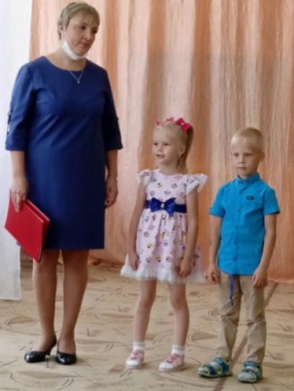
Льется громко музыка из его окон.
Льется музыка рекою, чистою, красивою,
И растут ребята в нем - умные, счастливые!
Ребенок: 2 Детский сад, детский сад,
Новой встрече с нами рад!
Будет дел невпроворот,Хватит точно на весь год!
Ребенок:3 Пусть нам лета жаль немного –
Мы грустить не будем зря.
Здравствуй, к знаниям дорога!
Здравствуй, праздник сентября!
Ребенок:4 Вот пришел я! Здесь друзья!
Вместе мы - одна семья!
Принимай любимый сад,
Самых лучших дошколят!
Исп. песню «Детский сад» муз А.Филиппенко
Ведущий: Я очень рада сегодняшней встрече! Как вы все выросли, похорошели, загорели! Хорошо отдохнули летом?
Ответы детей.
Ведущий: Скажите, а какое сегодня наступило время года?
Ответ детей.
Правильно, осень. А какое сегодня число?
Ответ детей.
Ведущий: Правильно. Вы ответили верно.
Вот лето закончилось, вы в садик спешите,
Что же за праздник сегодня, скажите?
Дети: 1 Сентября, День знаний.
Ведущий: Учиться спешит самый разный народ.
По родине нашей День знаний идёт.
Конечно же, сегодня день знаний.
И я поздравляю вас с праздником и хочу, чтобы он понравился и запомнился всем вам. Этот день открывает учебный год. Пусть он будет для вас увлекательным, интересным и принесёт вам новые знания, открытия и новых друзей.
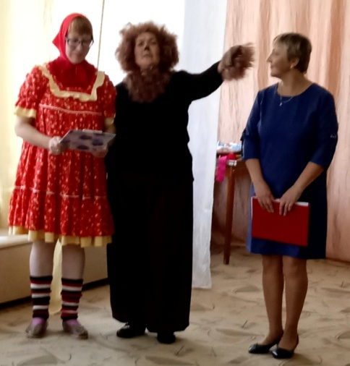
Звучит музыка — фонограмма популярных детских песен на тему1 Сентября. Входят герои — Маша и Медведь.
Маша:
Собрались мы здесь все враз,
На веселый детский час.
Медведь:
Как вы летом отдыхали?
По друг другу-то скучали?
Ответ детей.
Маша:
Вот и встретились все вместе!
А начнем наш праздник веселой пляской!
Исполняется общий танец «Где живут улыбки»,
Медведь: Но я вижу, после лета у нас появилось много новых деток. Надо с ними непременно познакомиться!
Музыкальная игра «Давайте познакомимся». (Подбирается мелодия).
Ведущий:
Давайте с вами игрою,
В мир знаний мы двери откроем.
Для того, чтоб веселиться
Надо всем нам подружиться.
И я вас приглашаю на 1 наш урок «Урок дружбы».
Проводится коммуникативная игра: «Мы теперь друзья» (мелодия).
«-Повернись к тому кто слева, раз-два, три,
-повернись к тому, кто справа, раз, два, три,
-громко-громко повтори: мы теперь друзья!
-Улыбнись тому кто слева, раз-два, три,
-улыбнись тому, кто справа, раз, два, три,
-громко-громко повтори: мы теперь друзья!
-Руку дай тому, кто слева, раз-два, три,
-руку дай тому, кто справа, раз, два, три,
-громко-громко повтори: мы теперь друзья!»
Ведущий: Молодцы, весело поиграли, все подружились. Пусть эта дружба остается такой же крепкой как сейчас на многие, многие годы. Урок дружбы подошел к концу, а я вас приглашаю на 2-й урок «Урок загадок».
Ведущий: Здравствуй, Маша, а куда это ты собралась? Да ещё и с ранцем в руках!
Маша: Как куда? В школу! Сейчас в школах весело, музыка играет! Буду учиться, умной буду, а потом Мишу буду учить читать и писать!
Ведущая: Дорогая Маша, Это конечно здорово, учиться! Но, по моему, тебе Маша ещё рановато в школу! Мы слышали, как ты читала книжку со сказками, всё-всё перепутала! Для начала нужно ходить в детский сад! Наши ребята многому здесь научились, и они все-все сказки знают! Хочешь в этом убедиться?
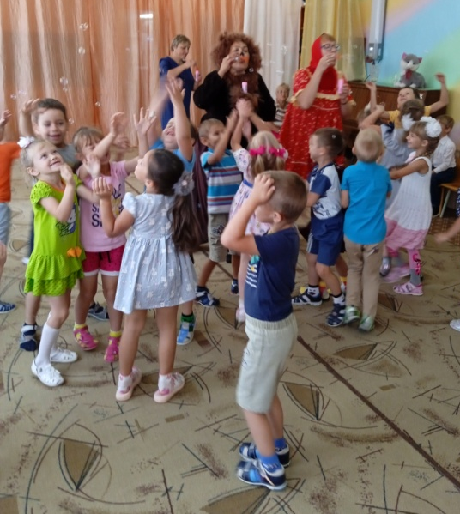
Тогда слушай загадки!
1. По сусекам поскребен,
На сметане замешен.
Зарумянился в печи,
На окошке остудился,
И по лесу покатился. (Колобок)
2 .Он под деревом сидит,
Сквозь очки свои глядит.
Лечит всех больных зверей,
Нет в лесу его добрей! (Доктор Айболит)
3 Во дворце у короля,
Приключилось это.
Лишь часы пробили полночь,
Тыквой стала вновь карета! (Золушка)
4. К бабушке она несла,
Пирожки в корзинке.
Да нечаянно пошла,
Не по той тропинке.
Серый волк за ней следил,
И едва не проглотил. (Красная Шапочка)
5. Я задам такой вопрос
Кто в корзине Машу нес?
На пенек хотел он сесть
Пирожок хотел он съесть. (Медведь)
6. И вот вам напоследок
Коротенький вопрос,
Какой герой из сказки имеет длинный нос. (Буратино).
Ведущий: А ещё в нашем саду ребята любят играть, и сейчас я предлагаю игру для самых маленьких - нужно поймать мыльные пузыри! Маша, начинай игру!
Маша: С удовольствием!
Игра «Поймай мыльный пузырь» ср. гр.
Маша: Молодцы, ребятки! А я знаю игру на внимательность! Хотите поиграть? Я скажу: похлопаем – вы хлопаете! Я скажу: потопаем – вы топаете! Я скажу: помолчим – вы все молчите! Я скажу: пошумим – вы все кричите! Только не перепутайте!
Игра «Внимание» все гр.
Ведущий: Молодцы, внимательные ребята! Маша, а наши старшие ребята уже умеют рисовать, научились в детском саду. И я предлагаю вам ребята интересную игру, которая называется «Кто быстрее соберет солнышко».
Игра-эстафета «Кто быстрее соберет солнышко солнышко » ст. гр.
Ведущий:
Вот и закончился еще один урок.
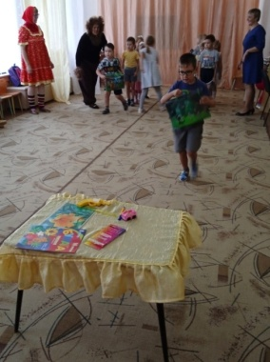
А сейчас, приглашаются ребята подготовительной группы. Проводится игра
«Собери портфель».
Ведущий:
1,2, 1, 2 так закончилась игра.
Звенит колокольчиком:
Прозвенел звонок,
Начинается урок.
И я вас приглашаю на 3- й урок «Урок внимательности»
Я предлагаю вам поиграть в игру.
Если вы согласны с тем, что я вам говорю, отвечайте: «Это я, это я, это все мои друзья!» Если вы не согласны, вы просто молчите.
- Кто пришел к нам в детский сад и с друзьями встрече рад?
- Любит, кто с утра поспать и зарядку прозевать?
- Кто проснулся утром рано и умылся сам под краном?
- Кто с игрушками играл и на место не убрал?
- Кто открыл сегодня краски, книжки новые, раскраски?
- Кто сломал сегодня стул, в лужу девочку толкнул?
- Кто каприза и лентяй, ну-ка, быстро отвечай!
- Кто мечтает подрости, в школу поскорей пойти?
Ведущая: Обявляю всеми любимый танец «Ягода малинка».
Все герои:. Вот и подошёл к концу наш праздник. Мы желаем вам весь год веселья и солнечного настроенья!
Спасибо, вам дети за праздник. Будьте всегда такими веселыми, ловкими, умелыми. Всех сегодня поздравляем и конечно угощаем. (Угощают детей конфетами.) Прощаются со всеми участниками праздника, уходят.
Вед.: Поплясали, поиграли, все вокруг друзьями стали. Мы желаем вам, в день знаний, исполнение желаний! С Днем Знаний! 1-му сентября – «Ура!»
Дети и взрослые: «Ура!»
Дети расходятся под музыку по группам.

